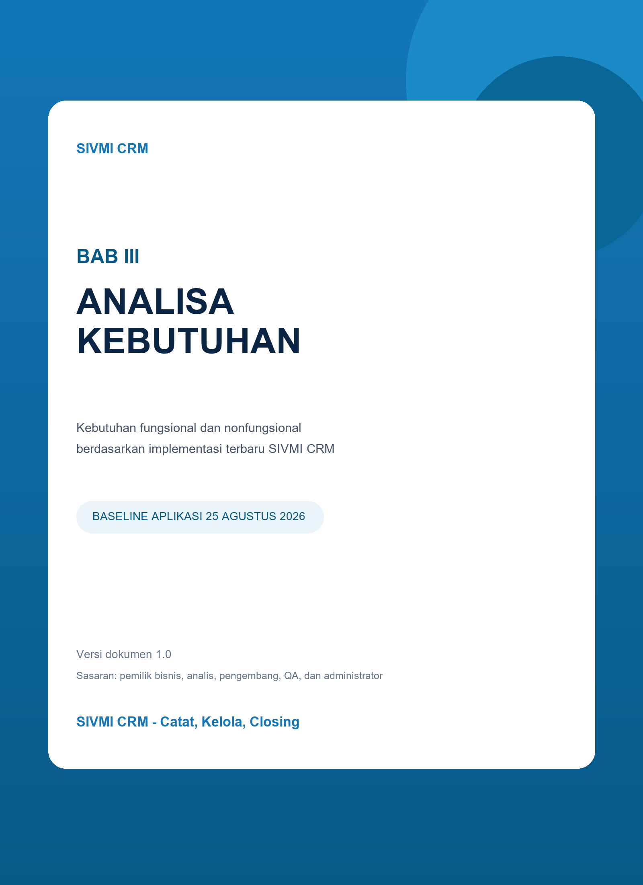

KENDALI DOKUMEN
Tabel 0-1. Kendali dokumen
Atribut | Nilai
Judul | BAB III: Analisa Kebutuhan SIVMI CRM
Versi | 1.0
Tanggal baseline | 25 Agustus 2026
Tujuan | Mendefinisikan kebutuhan fungsional dan nonfungsional yang dapat ditelusuri ke implementasi, pengujian, dan penerimaan
Pemangku kepentingan | Direksi, Superadmin, Admin Cabang, Staff, administrator, analis, pengembang, QA, dan pemilik proses bisnis
Lingkungan | Full Docker sebagai baseline lokal; Docker Compose production sebagai target VPS; Laragon/hybrid legacy
Sumber kebenaran | Resource/Page Filament, enum, model/migration, policy/scope, service WAHA, config, Docker Compose, route, scheduler, seeder, dan test suite
Quality baseline | 72 test dan 448 assertion serta build Vite production lulus pada baseline proyek

Tanpa daftar isi
Sesuai permintaan, dokumen ini tidak memuat halaman daftar isi. Setelah kendali dokumen, pembahasan langsung masuk ke ringkasan analisis dan BAB III.

RINGKASAN ANALISIS
SIVMI CRM dibutuhkan untuk memusatkan pengelolaan calon siswa dari lead masuk sampai pendaftaran, pembayaran, dan pelaporan. Sistem juga menghubungkan nomor WhatsApp masing-masing admin/staff melalui WAHA/GOWS, mencegah duplikasi nomor, membatasi data menurut role dan cabang, serta menyediakan bukti aktivitas melalui notifikasi dan audit.
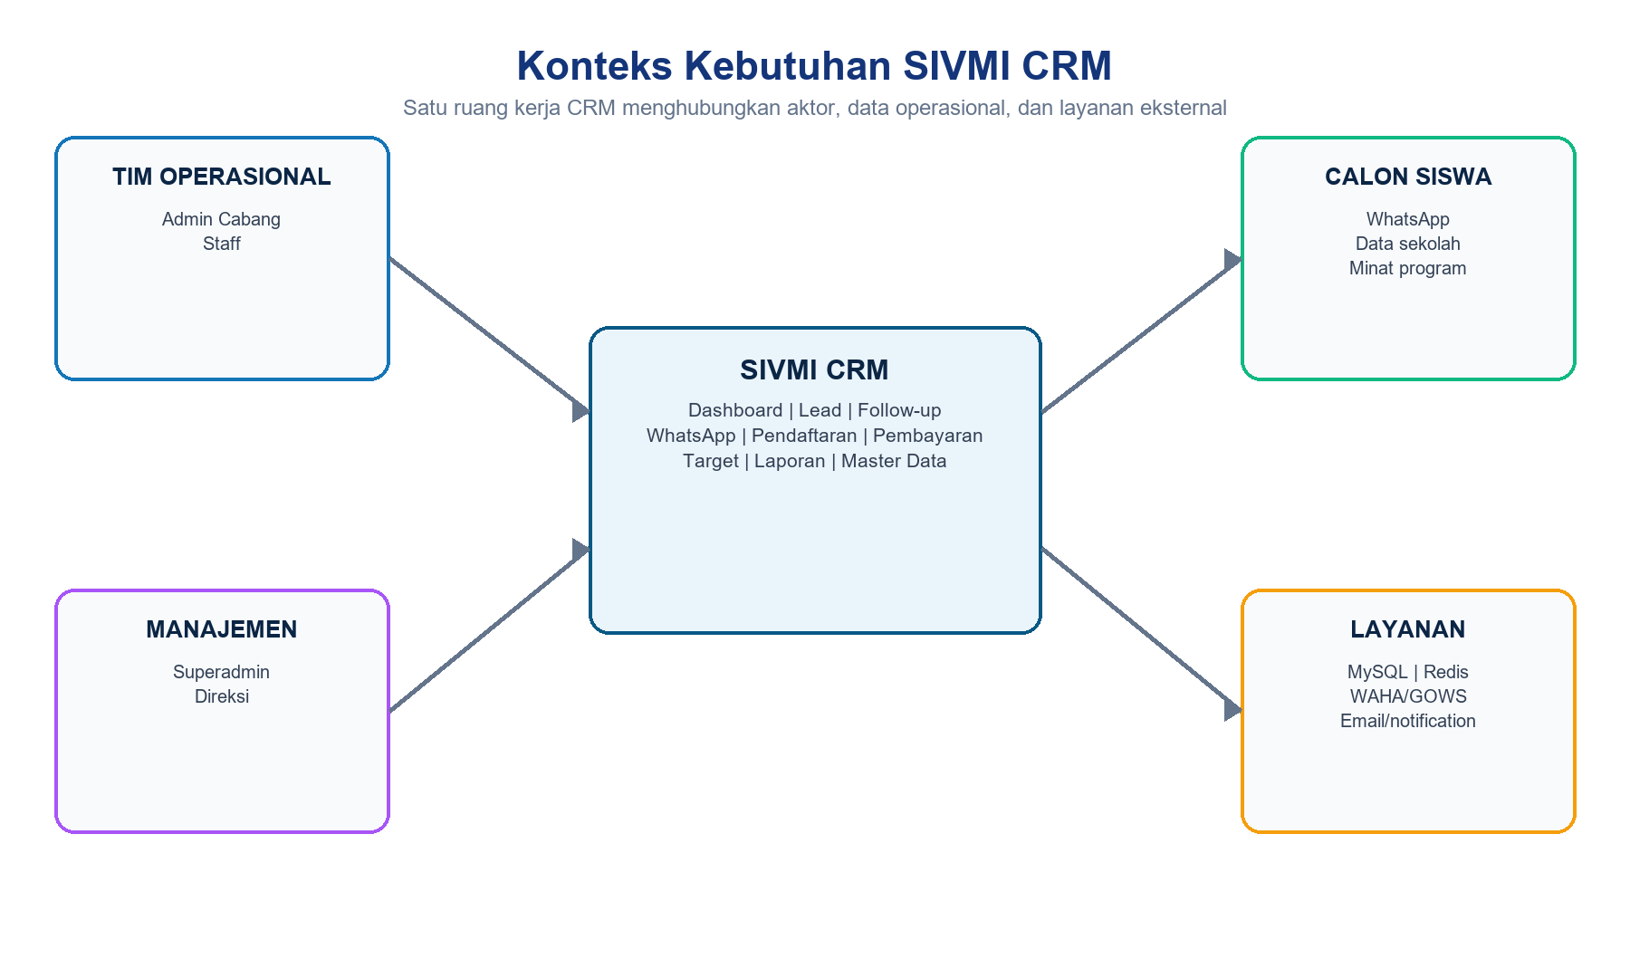
Gambar 3-1. Konteks kebutuhan SIVMI CRM
Tabel 0-2. Pernyataan kebutuhan utama
Masalah | Kebutuhan sistem | Hasil yang diharapkan
Data lead tersebar | Satu basis data dan alur status yang konsisten | Tidak ada pencatatan ganda lintas kanal
Follow-up tidak terukur | Riwayat, hasil, dan jadwal tindak lanjut | Tindakan tertunda dapat dipantau
Chat terpisah dari CRM | Session WA per pengguna, webhook, inbox, dan matching lead | Percakapan dapat ditelusuri ke pemilik/cabang
Kinerja sulit dibandingkan | Filter global, KPI, target, tren, ranking, sekolah/wilayah | Keputusan berbasis data sesuai scope
Hak akses rawan tercampur | RBAC dan branch scope pada menu, aksi, query, widget, dan export | Tidak ada kebocoran lintas cabang
Operasi sulit dipulihkan | Docker, health, log, queue, backup/restore, test | Lingkungan dapat diulang dan diaudit

Status kebutuhan
Label As-built berarti sudah terdapat pada implementasi yang diaudit. Label Target berarti persyaratan penerimaan/operasional yang harus diverifikasi saat UAT atau sebelum produksi; target angka perlu disahkan pemilik sistem.

BAB III: ANALISA KEBUTUHAN

3.1 Kebutuhan Fungsional
Kebutuhan fungsional menjelaskan perilaku yang harus diberikan sistem kepada aktor. Setiap kebutuhan diberi ID agar dapat dipetakan ke desain, kode, test, dan UAT. Prioritas Must berarti fungsi wajib untuk operasi; Should berarti penting tetapi dapat dirilis bertahap; Could berarti peningkatan setelah baseline stabil.
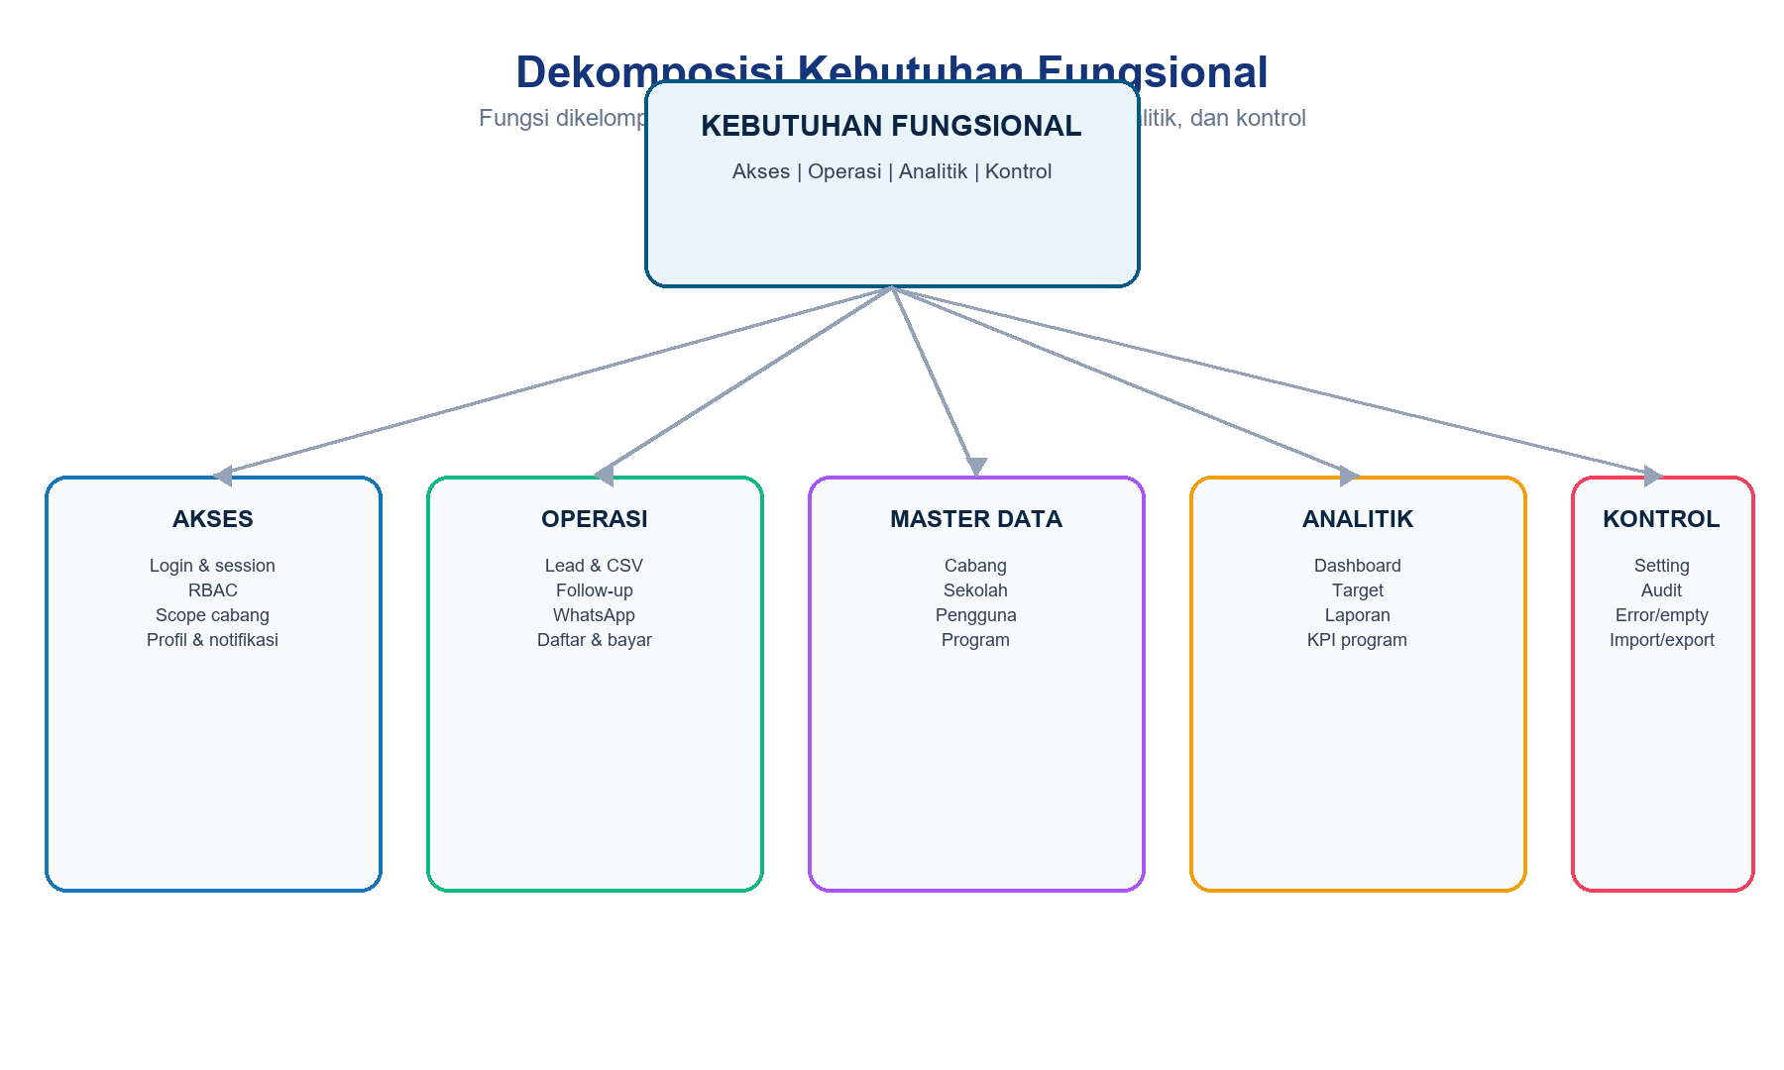
Gambar 3-2. Dekomposisi kebutuhan fungsional

3.1.1 Aktor, Role, dan Scope
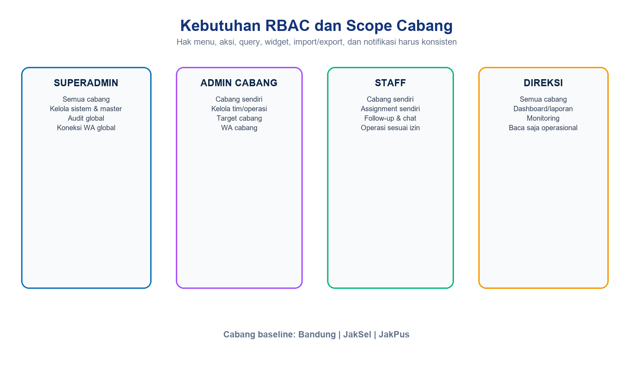
Gambar 3-3. Kebutuhan RBAC dan scope cabang
Tabel 3-1. Aktor dan tujuan
Aktor | Tujuan | Scope utama
Superadmin | Mengelola sistem, master data, user, pengaturan, koneksi, dan audit | Global
Admin Cabang | Mengelola tim dan operasi cabang | Cabang sendiri
Staff | Mengelola lead, follow-up, chat, dan transaksi yang ditugaskan | Cabang/assignment
Direksi | Memantau KPI, target, dan laporan | Global baca-saja operasional
Calon siswa | Berinteraksi melalui WhatsApp dan proses pendaftaran | Data pribadi sendiri
Administrator | Menjaga runtime, data, queue, WAHA, backup, dan keamanan | Teknis sesuai otorisasi

Tabel 3-2. Kebutuhan autentikasi dan otorisasi
ID | Kebutuhan | Prioritas | Status
FR-AUTH-01 | Sistem menyediakan login dengan email dan kata sandi bagi akun aktif. | Must | As-built
FR-AUTH-02 | Session panel harus dipertahankan secara aman dan dapat diakhiri melalui logout. | Must | As-built
FR-RBAC-01 | Menu, page, resource, aksi, query, widget, notifikasi, import/export mengikuti role. | Must | As-built/verify
FR-RBAC-02 | Superadmin dan Direksi dapat membaca lintas cabang; Direksi tidak mengubah data operasional. | Must | As-built
FR-RBAC-03 | Admin Cabang dan Staff hanya mengakses data cabang yang ditetapkan. | Must | As-built/verify
FR-RBAC-04 | Staff dibatasi lagi berdasarkan assignment/pemilik ketika aturan modul mewajibkan. | Must | As-built/verify
FR-RBAC-05 | Cabang baseline yang tersedia adalah Bandung, JakSel, dan JakPus. | Must | As-built

3.1.2 Dashboard, Filter, KPI, dan Laporan
Tabel 3-3. Kebutuhan dashboard dan laporan
ID | Kebutuhan | Prioritas | Status
FR-DASH-01 | Dashboard menampilkan hero, ringkasan hari ini, KPI, target, tren, aktivitas, quick action, ranking, dan tindakan tertunda. | Must | As-built
FR-DASH-02 | Filter Cabang, Tahun, Bulan, dan Pengguna berlaku global ke seluruh widget yang relevan. | Must | As-built
FR-DASH-03 | Filter bulan menyediakan Semua bulan untuk agregasi satu tahun. | Must | As-built
FR-DASH-04 | Tren leads dan pendaftaran menampilkan data sesuai periode dan scope, serta empty/error state bila tidak tersedia. | Must | As-built
FR-DASH-05 | KPI lead dapat dianalisis per program, kategori, tipe, metode, kelas program, dan jenjang. | Must | As-built
FR-DASH-06 | Dashboard menampilkan lima sekolah dan lima wilayah/kota dengan kontribusi lead terbanyak. | Should | As-built
FR-REP-01 | Laporan menyajikan KPI, tren, funnel status, pembayaran, cabang, program, dan progress target. | Must | As-built
FR-REP-02 | Export laporan mengikuti filter, role, cabang, dan pengaturan izin Staff. | Must | As-built/verify

3.1.3 Lead, Sekolah, dan Import/Export
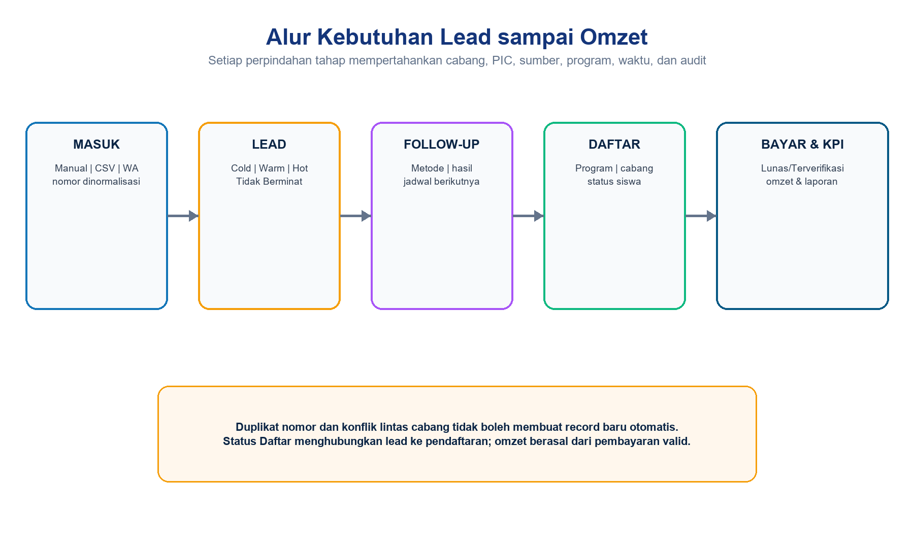
Gambar 3-4. Alur kebutuhan lead sampai omzet
Tabel 3-4. Kebutuhan lead
ID | Kebutuhan | Prioritas | Status
FR-LEAD-01 | Pengguna berwenang dapat membuat, melihat, mengubah, mencari, memfilter, dan menugaskan lead dalam scope. | Must | As-built
FR-LEAD-02 | Lead menyimpan nama, nomor WhatsApp, sekolah, program diminati, sumber, cabang, PIC, status, dan tanggal masuk. | Must | As-built
FR-LEAD-03 | Status lead dibatasi pada Cold, Warm, Hot, Daftar, dan Tidak Berminat. | Must | As-built
FR-LEAD-04 | Sumber lead dibatasi pada Iklan, Instagram, Kunjungan, Saudara, Facebook, dan Tiktok. | Must | As-built
FR-LEAD-05 | Kanal masuk dicatat sebagai Manual, CSV, atau WhatsApp. | Must | As-built
FR-LEAD-06 | Nomor WhatsApp dinormalisasi agar variasi 08..., 8..., +62..., dan 62... dapat dibandingkan. | Must | As-built
FR-LEAD-07 | Nomor yang sama harus dideteksi sebelum membuat duplikat; konflik lintas cabang memerlukan review manual. | Must | As-built
FR-LEAD-08 | Import dan export lead CSV mengikuti validasi enum, referensi, role, dan scope cabang. | Must | As-built
FR-LEAD-09 | Import menyediakan contoh/template, laporan berhasil/gagal, dan tidak membuat data parsial yang tidak valid. | Should | As-built/verify

Tabel 3-5. Kebutuhan sekolah
ID | Kebutuhan | Prioritas | Status
FR-SCH-01 | Sekolah dapat dikelola melalui CRUD serta import/export CSV. | Must | As-built
FR-SCH-02 | NPSN bersifat opsional dan tidak menghalangi penyimpanan sekolah. | Must | As-built
FR-SCH-03 | Kluster sekolah menggunakan Grade A sampai Grade E. | Must | As-built
FR-SCH-04 | Nama sekolah baru memakai prefix SMAN, SMAS, SMKN, SMKS, MAN, atau ALUMNI/GAPYEAR. | Must | As-built
FR-SCH-05 | Prefix menentukan status Negeri, Swasta, atau Lainnya dan mencegah format nama yang tidak konsisten. | Must | As-built
FR-SCH-06 | Sekolah dapat dibuat dari form Lead saat belum tersedia tanpa meninggalkan data lead. | Must | As-built
FR-SCH-07 | Pilihan ALUMNI/GAPYEAR tidak mewajibkan nama sekolah. | Must | As-built

3.1.4 Follow-up, Pendaftaran, Pembayaran, dan Program
Tabel 3-6. Kebutuhan proses operasional
ID | Kebutuhan | Prioritas | Status
FR-FU-01 | Follow-up menyimpan lead, waktu, metode, status kontak, tanggal berikutnya, catatan, dan pengguna. | Must | As-built
FR-FU-02 | Follow-up jatuh tempo harus dapat ditampilkan sebagai tindakan tertunda/reminder. | Must | As-built
FR-REG-01 | Pendaftaran menghubungkan lead, program, cabang, tanggal, angkatan, status, dan catatan. | Must | As-built
FR-REG-02 | Pendaftaran aktif dihitung sebagai siswa aktif dan dapat menjadi dasar target siswa. | Must | As-built
FR-PAY-01 | Pembayaran menghubungkan pendaftaran dengan tanggal, nominal, metode, status, referensi, dan catatan. | Must | As-built
FR-PAY-02 | Omzet hanya menghitung pembayaran Lunas atau Terverifikasi sesuai periode dan scope. | Must | As-built
FR-PRG-01 | Program menyimpan kategori, kelas program, tipe, metode, jenjang, tingkat kelas, biaya, diskon, pertemuan, fasilitas, dan status aktif. | Must | As-built
FR-PRG-02 | Nama program dibentuk otomatis dari Kategori + Kelas program + Metode belajar, misalnya SR GOLD ONLINE. | Must | As-built
FR-PRG-03 | Opsi klasifikasi program dapat dikelola dari Pengaturan dan tidak dapat dihapus saat masih digunakan. | Must | As-built

3.1.5 Target Kinerja dan Master Data
Tabel 3-7. Kebutuhan target dan master data
ID | Kebutuhan | Prioritas | Status
FR-TGT-01 | Target cabang menyimpan cabang, tahun, bulan, status, target omzet, target siswa, pembuat, dan catatan. | Must | As-built
FR-TGT-02 | Target pengguna mengalokasikan omzet dan siswa kepada user dalam target cabang. | Must | As-built
FR-TGT-03 | Dashboard membandingkan realisasi terhadap target yang sesuai filter. | Must | As-built
FR-MST-01 | Cabang, sekolah, pengguna, pendaftaran, pembayaran, program, pengaturan, audit, dan koneksi WA dikelompokkan sebagai MASTER DATA. | Should | As-built
FR-MST-02 | Pengguna menyimpan identitas, email unik, role, cabang, status aktif, dan nomor WhatsApp operasional. | Must | As-built
FR-MST-03 | Satu pengguna hanya memiliki satu koneksi WhatsApp aktif. | Must | As-built

3.1.6 Integrasi WhatsApp, Chat, dan Notifikasi
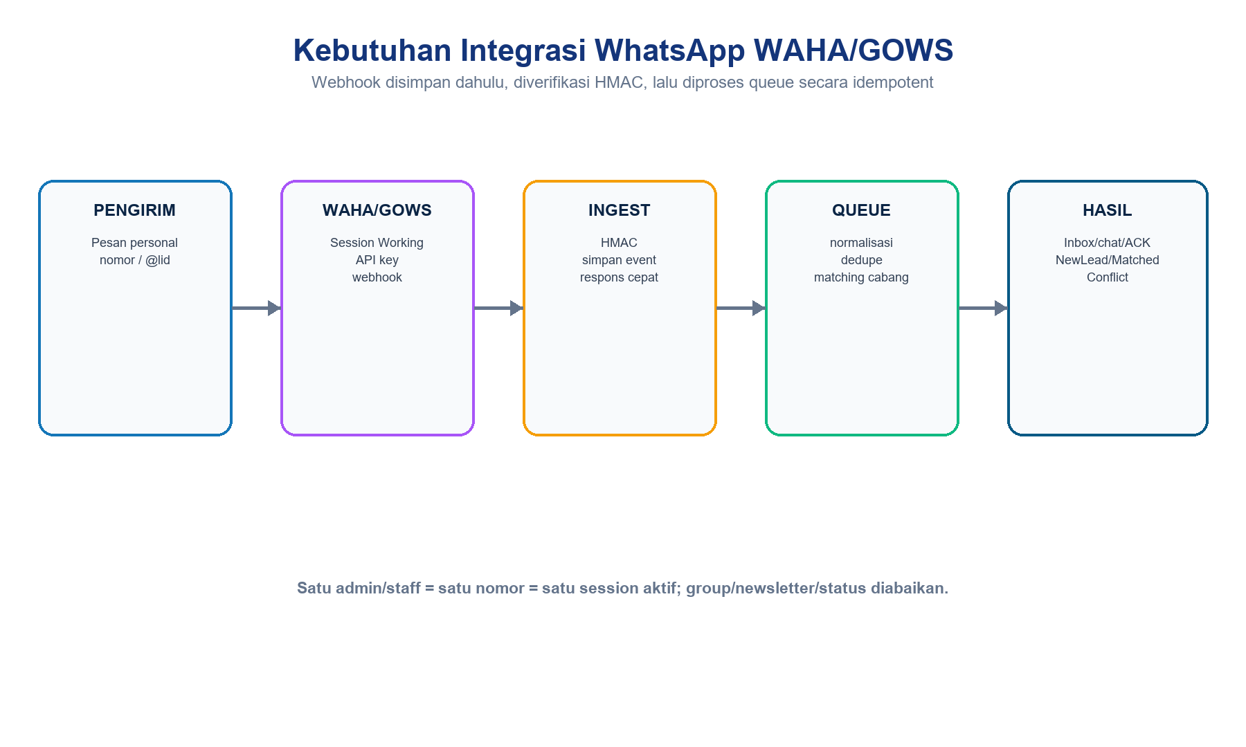
Gambar 3-5. Kebutuhan integrasi WhatsApp WAHA/GOWS
Tabel 3-8. Kebutuhan WAHA dan chat
ID | Kebutuhan | Prioritas | Status
FR-WA-01 | Superadmin/Admin Cabang dapat membuat koneksi WA untuk pengguna dalam scope dan menyiapkan session GOWS. | Must | As-built
FR-WA-02 | Sistem menyediakan aksi Mulai, Sinkronkan, tampilkan QR, Aktifkan chat, dan status Disconnected/Connecting/Working/Failed. | Must | As-built
FR-WA-03 | Webhook WAHA diverifikasi HMAC, disimpan sebagai event, lalu diproses queue. | Must | As-built
FR-WA-04 | Payload GOWS @lid menggunakan SenderAlt untuk nomor dan PushName untuk nama kontak. | Must | As-built
FR-WA-05 | Pesan personal menghasilkan conversation/message, unread, arah pesan, waktu, dan status ACK. | Must | As-built
FR-WA-06 | Nomor baru membuat lead Cold melalui kanal WhatsApp; satu kecocokan menautkan lead otomatis. | Must | As-built
FR-WA-07 | Nomor ganda/lintas cabang berstatus Conflict; group, newsletter, dan status berstatus Ignored. | Must | As-built
FR-WA-08 | Pengguna dapat membaca dan mengirim chat dari layout responsif dalam scope pemilik session/cabang. | Must | As-built
FR-NOT-01 | Sistem menyediakan database notification, polling, unread badge, dan notifikasi sukses/peringatan/error. | Must | As-built
FR-NOT-02 | Reminder follow-up dan status session WA disinkronkan oleh scheduler tanpa overlap. | Must | As-built

3.1.7 Pengaturan dan Audit Aktivitas
Tabel 3-9. Kebutuhan kontrol sistem
ID | Kebutuhan | Prioritas | Status
FR-SET-01 | Superadmin dapat mengelola identitas aplikasi, dukungan, izin export Staff, dan opsi program. | Must | As-built
FR-AUD-01 | Aktivitas create/update/delete/login/logout dan perubahan penting dicatat dengan actor, cabang, waktu, subject, event, dan properties aman. | Must | As-built
FR-AUD-02 | Audit dapat dicari dan difilter berdasarkan cabang, pengguna, event, dan rentang tanggal sesuai scope. | Must | As-built
FR-AUD-03 | Audit tidak menyimpan password, API key, HMAC secret, cookie, QR, atau isi chat sensitif berlebih. | Must | Target/verify
FR-STATE-01 | Daftar/widget menyediakan skeleton loading, empty state, dan error state yang dapat dipahami. | Should | As-built/verify

3.1.8 Aturan Bisnis Fungsional
Tabel 3-10. Aturan bisnis kunci
Kode | Aturan | Dampak
BR-01 | Role global hanya Superadmin dan Direksi; Direksi read-only operasional. | Semua policy/scope/widget/export
BR-02 | Cabang Admin/Staff wajib dan membatasi data. | Form, query, import, notification
BR-03 | Nomor WhatsApp dinormalisasi dan dibandingkan sebelum create. | Dedupe lead dan conversation
BR-04 | Lead WhatsApp baru berstatus Cold; konflik tidak membuat duplikat. | Webhook processing
BR-05 | Nama program hanya tiga unsur: kategori, kelas, metode. | Create/update/import program
BR-06 | NPSN opsional; prefix dan Grade mengendalikan kualitas master sekolah. | Form/import sekolah
BR-07 | Omzet berasal dari pembayaran Lunas/Terverifikasi. | Dashboard dan laporan
BR-08 | Seeder demo dilewati di production. | Deployment dan integritas data

3.2 Kebutuhan Nonfungsional
Kebutuhan nonfungsional menentukan mutu dan batas operasional sistem. Nilai terukur yang belum tercatat sebagai as-built ditandai Target UAT/Produksi dan harus disahkan sebelum go-live. Pengukuran dilakukan pada beban, infrastruktur, dan volume data yang representatif.
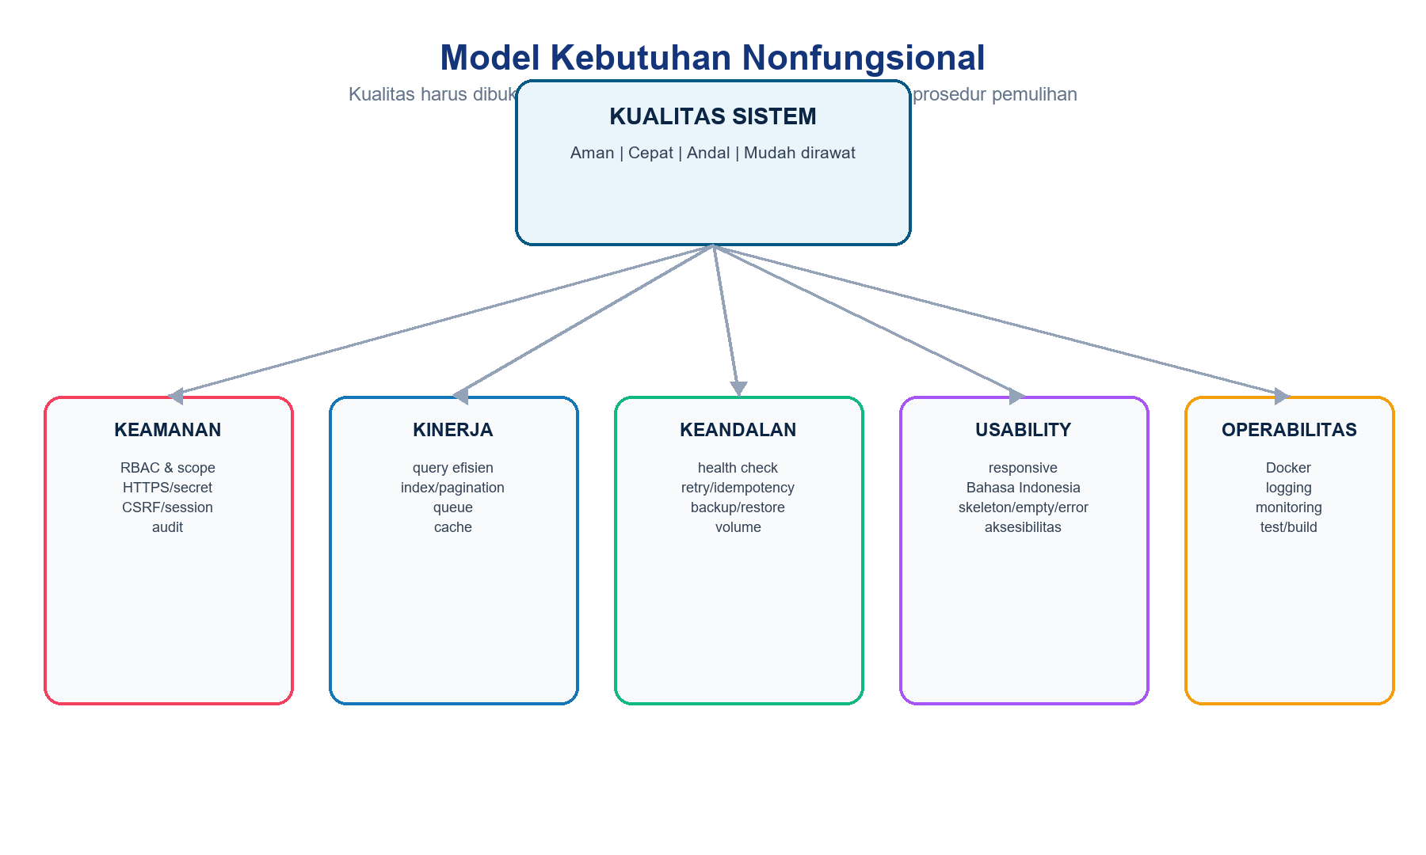
Gambar 3-6. Model kebutuhan nonfungsional

3.2.1 Keamanan dan Privasi
Tabel 3-11. Kebutuhan keamanan
ID | Kebutuhan/ukuran | Verifikasi | Status
NFR-SEC-01 | Seluruh halaman panel memerlukan autentikasi dan CSRF/session protection. | Feature test dan browser | As-built
NFR-SEC-02 | Pembatasan role/cabang diterapkan di server, bukan hanya menyembunyikan UI. | Policy/scope test lintas role | As-built/verify
NFR-SEC-03 | Production memakai HTTPS, APP_DEBUG=false, secure cookie, session encryption, dan secret unik. | Config/deployment audit | Target produksi
NFR-SEC-04 | WAHA API key dan HMAC secret berbeda; dashboard/Swagger tidak diekspos production. | Config/network test | Target produksi
NFR-SEC-05 | Password, token, cookie, QR, dump, dan isi chat sensitif tidak masuk log/audit/export tak berwenang. | Log/privacy review | Target/verify
NFR-SEC-06 | Database, Redis, SMTP, volume, dan backup memakai credential/access minimum. | Permission/secret audit | Target produksi
NFR-SEC-07 | Formula spreadsheet pada CSV dinetralkan untuk mengurangi injection. | CSV feature test | As-built

3.2.2 Kinerja dan Efisiensi
Tabel 3-12. Kebutuhan kinerja
ID | Kebutuhan/ukuran | Verifikasi | Status
NFR-PERF-01 | Query dashboard/report memakai agregasi, eager loading, scope, dan index yang efisien; hindari N+1. | Query log/profiling | As-built/verify
NFR-PERF-02 | Daftar data memakai pagination, pencarian, filter, dan pemilihan kolom. | Browser/query review | As-built
NFR-PERF-03 | P95 halaman utama target <= 2 detik pada beban dan data UAT yang disetujui. | Load/APM test | Target UAT
NFR-PERF-04 | Endpoint webhook mengakui request dengan cepat setelah validasi/simpan; pekerjaan berat melalui queue. | Integration/load test | As-built/verify
NFR-PERF-05 | Import/export besar dijalankan asinkron dan memberikan status kepada pengguna. | Batch test | As-built/verify
NFR-PERF-06 | Cache/session/queue production menggunakan Redis dan tidak menghilangkan scope data. | Config dan functional test | Target produksi

3.2.3 Keandalan, Integritas, dan Pemulihan
Tabel 3-13. Kebutuhan keandalan
ID | Kebutuhan/ukuran | Verifikasi | Status
NFR-REL-01 | MySQL, Redis, app, web, dan WAHA mempunyai health check serta restart policy. | Compose/health test | As-built
NFR-REL-02 | Queue memakai retry/timeout; job webhook dan sinkronisasi harus idempotent terhadap duplikasi event. | Failure/replay test | As-built/verify
NFR-REL-03 | Volume database, storage, Redis, dan session WAHA persisten sesuai lingkungan. | Restart/recreate test | As-built
NFR-REL-04 | Migration production eksplisit, didahului backup, dan tidak menjalankan seeder demo. | Release checklist | Target produksi
NFR-REL-05 | Backup mencakup database, storage, session WAHA, manifest, checksum, enkripsi, dan salinan off-host. | Backup audit | Target produksi
NFR-REL-06 | RPO dan RTO ditetapkan pemilik bisnis; restore diuji dan direkonsiliasi sebelum go-live. | Restore drill | Target keputusan
NFR-REL-07 | Relasi, unique constraint, foreign key, validasi enum, dan transaksi menjaga integritas data. | Migration/model/test | As-built/verify

3.2.4 Usability, Responsivitas, dan Aksesibilitas
Tabel 3-14. Kebutuhan pengalaman pengguna
ID | Kebutuhan/ukuran | Verifikasi | Status
NFR-UX-01 | Antarmuka menggunakan Bahasa Indonesia dan light theme modern sesuai identitas SIVMI. | Visual/content review | As-built
NFR-UX-02 | Layout responsif pada mobile, tablet, laptop, dan desktop; sidebar menjadi drawer pada mobile. | Cross-device UAT | As-built/verify
NFR-UX-03 | Sidebar desktop collapsible dan status collapse disimpan di localStorage. | Browser test | As-built
NFR-UX-04 | Loading memakai skeleton; kondisi tanpa data dan gagal menampilkan empty/error state serta langkah pemulihan. | State-based UI test | As-built/verify
NFR-UX-05 | Form memberikan label, required marker, helper, validasi, dan pesan error yang jelas. | Form/UAT test | As-built/verify
NFR-UX-06 | Kontras, fokus keyboard, heading, alt text, dan header tabel memenuhi baseline aksesibilitas yang diaudit. | A11y audit/manual | Target UAT
NFR-UX-07 | Layout chat membedakan pesan masuk/keluar, waktu, status ACK, composer, dan informasi kontak tanpa overlap. | Responsive chat UAT | As-built/verify

3.2.5 Maintainability, Portabilitas, dan Skalabilitas
Tabel 3-15. Kebutuhan teknis
ID | Kebutuhan/ukuran | Verifikasi | Status
NFR-MNT-01 | Kode mengikuti Laravel 12, Filament 5, Livewire 4, Eloquent, enum, service, policy/scope, dan migration yang terstruktur. | Code review | As-built
NFR-MNT-02 | Konfigurasi dipisahkan melalui environment; secret tidak di-hardcode atau masuk Git. | Repository/secret scan | As-built/verify
NFR-MNT-03 | Full Docker dapat menjalankan aplikasi tanpa Laragon dan menjadi baseline yang dapat diulang. | Fresh install test | As-built
NFR-MNT-04 | Image production membangun dependency/aset tanpa source bind mount dan dapat diberi tag immutable. | Image/build audit | As-built
NFR-MNT-05 | Queue dan scheduler berjalan sebagai service terpisah dan dapat diskalakan sesuai profil beban. | Compose/scale test | As-built/target
NFR-MNT-06 | Target VPS mendukung TLS, firewall, backup off-host, monitoring, dan pemisahan database/Redis terkelola bila diperlukan. | Architecture review | Target
NFR-MNT-07 | Perubahan model/form wajib memperbarui test, seeder/example, dokumentasi, dan diagram terkait. | Definition of done | Target proses

3.2.6 Observability, Audit, dan Pengujian
Tabel 3-16. Kebutuhan verifikasi operasional
ID | Kebutuhan/ukuran | Verifikasi | Status
NFR-OBS-01 | Endpoint /up dan WAHA /health tersedia tanpa membocorkan data sensitif. | Health request | As-built
NFR-OBS-02 | Log terpisah/tertelusur untuk app, web, queue, scheduler, database, Redis, dan WAHA. | Log review | As-built/target central
NFR-OBS-03 | Monitoring mencakup error, latency, failed job, restart, disk, CPU, RAM, database, Redis, dan session WA. | Dashboard/alert test | Target produksi
NFR-OBS-04 | Audit aktivitas dapat menjawab siapa, melakukan apa, kapan, pada data/cabang mana tanpa secret. | Audit sampling | As-built/verify
NFR-TST-01 | Test otomatis memakai environment terisolasi dan tidak menulis database operasional. | Test config/review | As-built
NFR-TST-02 | Quality gate mencakup test, build, migration review, smoke, RBAC, WhatsApp, dan UAT visual lintas perangkat. | Release checklist | As-built/target
NFR-TST-03 | Baseline tercatat adalah 72 test/448 assertion dan build Vite lulus; regresi tidak boleh menurunkan hasil tanpa keputusan. | CI/local test | As-built

3.3 Traceability dan Kriteria Penerimaan
Traceability memastikan kebutuhan tidak berhenti sebagai narasi. ID kebutuhan harus muncul pada desain atau backlog, dihubungkan dengan komponen implementasi, memiliki bukti verifikasi, dan diterima oleh pemilik proses. Perubahan kebutuhan harus memperbarui seluruh hubungan tersebut.
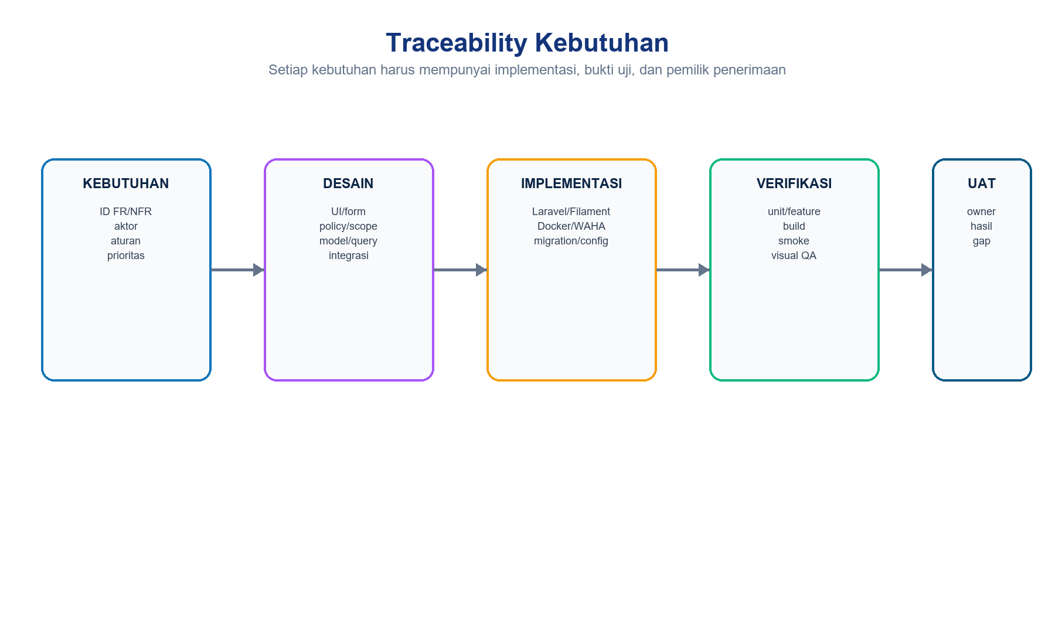
Gambar 3-7. Alur traceability kebutuhan hingga UAT
Tabel 3-17. Matriks traceability ringkas
Kelompok | Implementasi utama | Bukti | Penerima
AUTH/RBAC | Panel auth, UserRole, policy/scope, resource/page | Feature test lintas role/cabang | Superadmin/Direksi
Dashboard/Laporan | Dashboard page, query agregasi, filter global | DashboardTest/ReportTest dan visual UAT | Direksi/Admin Cabang
Lead/CSV/Sekolah | Lead/Sekolah resource, importer/exporter, enum | Lead/School CSV dan management tests | Admin Cabang/Staff
Transaksi/Target/Program | Pendaftaran, Pembayaran, Program, Target resource | RegistrationPayment/ProgramTarget tests | Admin Cabang/Direksi
WAHA/Chat | Account, conversation, webhook, job, service GOWS | WahaIntegrationTest dan pesan end-to-end | Admin WA/Staff
Audit/Notifikasi/Setting | Activity, database notification, CrmSetting | AuditNotification/Settings tests | Superadmin
NFR Platform | Docker Compose, Nginx, Redis, worker, scheduler | Fresh install, health, build, backup/restore drill | Administrator

Tabel 3-18. Kriteria penerimaan minimum
Area | Kriteria lulus
Fungsi | Seluruh kebutuhan Must yang masuk scope rilis memiliki hasil test/UAT lulus atau waiver tertulis
RBAC | Superadmin, Admin Cabang, Staff, dan Direksi diuji pada Bandung, JakSel, dan JakPus
Data | Dedupe nomor, enum, relasi, import/export, transaksi, target, serta KPI konsisten
WhatsApp | Session Working, webhook HMAC, queue, inbox/chat, ACK, NewLead/Matched/Conflict terbukti
Visual | Mobile, tablet, laptop, desktop; skeleton, empty, error, form, sidebar, dan chat disetujui
Operasional | Health, log, queue, scheduler, backup/restore, monitoring, dan runbook tersedia
Keamanan | HTTPS, debug false, secret unik, scope server-side, log aman, dan permission disetujui
Rilis | Automated test/build lulus, migration ditinjau, smoke test dan observasi pascarilis selesai

3.4 Asumsi, Batasan, dan Gap Keputusan
Tabel 3-19. Asumsi dan batasan
Jenis | Pernyataan | Tindak lanjut
Asumsi | Setiap admin/staff memiliki nomor WhatsApp operasional dan satu session aktif. | Validasi daftar pemilik nomor
Asumsi | Cabang aktif baseline Bandung, JakSel, JakPus. | Approval perubahan master cabang
Batasan | WAHA bergantung pada kebijakan dan kestabilan WhatsApp serta engine GOWS. | Monitoring, retry, runbook penautan ulang
Batasan | Shared hosting tidak menjadi target utama karena worker, scheduler, Redis, dan WAHA memerlukan proses persisten. | Gunakan VPS/full Docker
Gap | Definisi operasional Grade D dan E belum memiliki deskripsi bisnis. | Direksi menetapkan kriteria tertulis
Gap | RPO, RTO, target availability, concurrency, dan volume maksimum belum disahkan. | Capacity test dan keputusan SLA
Gap | Kebijakan retensi chat, lead, audit, export, dan backup perlu keputusan organisasi. | Privacy/retention policy
Gap | API publik pihak ketiga belum menjadi baseline. | Kontrak, auth, rate limit, versioning bila diperlukan

Keputusan yang diperlukan
Sebelum produksi, pemilik sistem perlu mengesahkan SLA/availability, RPO/RTO, kapasitas, retensi data, definisi Grade D-E, prosedur persetujuan akses global, dan batas penggunaan WhatsApp.

LAMPIRAN A - RINGKASAN PRIORITAS
Tabel A-1. Prioritas implementasi
Prioritas | Makna | Perlakuan
Must | Wajib untuk operasi, keamanan, integritas, atau kontrol scope | Tidak boleh go-live tanpa lulus/waiver resmi
Should | Penting untuk efektivitas dan pengalaman | Masuk rencana rilis terdekat dan diuji
Could | Peningkatan setelah baseline stabil | Dikelola sebagai backlog terukur

PENUTUP
BAB III ini menjadi baseline kebutuhan SIVMI CRM per 25 Agustus 2026. Setiap perubahan status lead, sumber, program, sekolah, role, cabang, WhatsApp, dashboard, arsitektur Docker, atau kebijakan operasional harus diperbarui pada ID kebutuhan, traceability, test, diagram, dan dokumen bab terkait.
Prinsip akhir
Kebutuhan dinyatakan selesai hanya bila perilakunya tersedia, pembatasan aksesnya benar, datanya konsisten, kualitasnya terukur, dan bukti penerimaannya dapat ditelusuri.

